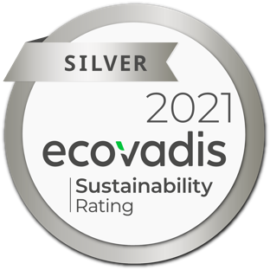
EcoVadis: Perschmann für Nachhaltigkeit ausgezeichnet

xx.03.2022 – In der aktuellen Bewertung von EcoVadis ist die Perschmann Gruppe mit einer Silbermedaille ausgezeichnet worden. Damit würdigt der weltweit größte Anbieter von Nachhaltigkeits-Ratings für Unternehmen unser Engagement in Sachen Nachhaltigkeit. „Perschmann hat sich zum ersten Mal der Bewertung durch EcoVadis gestellt. Wir freuen uns sehr, dass wir es auf Anhieb unter die besten 25 Prozent der bewerteten Unternehmen geschafft haben. Darauf bauen wir weiter auf“, sagt Justus Perschmann, geschäftsführender Gesellschafter der Perschmann Gruppe.

Die ökologische, soziale und ethische Leistung - oder Nachhaltigkeit - ist heute ein wesentlicher Faktor für die Zukunftsfähigkeit von Unternehmen. Für die Nachhaltigkeitsbewertung von EcoVadis werden mithilfe eines umfangreichen Fragebogens die Bereiche Umwelt, Arbeits- und Menschenrechte, Ethik und nachhaltige Beschaffung in einem Unternehmen durchleuchtet. Ziel der Ratings ist es, die Qualität des CSR- (Corporate Social Responsibility) Managementsystems eines Unternehmens anhand seiner Richtlinien, Umsetzungsmaßnahmen und Ergebnisse zu bewerten.

Die Bewertung konzentriert sich auf 21 Kriterien, die auf internationalen CSR-Standards wie den Global Compact Principles, den Konventionen der International Labour Organisation (ILO), dem ISO 26000 Standard und den CERES Prinzipien basieren. Am Ende des Prozesses erhalten die von EcoVadis analysierten Unternehmen eine Scorecard, die ihre Stärken und Verbesserungsbereiche in Sachen CSR zusammenfassen. Diese Scorecard kann mit Partnern geteilt werden, um so das eigene Engagement zu dokumentieren, die eigene Sichtbarkeit zu erhöhen und das Vertrauen bei neuen und bestehenden Kunden zu stärken.

Weitere Informationen zu EcoVadis: https://ecovadis.com/de/

